 | Министерство науки и высшего образования Российской Федерации  Федеральное государственное автономное образовательное учреждение  высшего образования  «Московский государственный технический университет  имени Н.Э. Баумана  (национальный исследовательский университет)»  (МГТУ им. Н.Э. Баумана)

ФАКУЛЬТЕТ ________ИНФОРМАТИКА И СИСТЕМЫ УПРАВЛЕНИЯ_____________________

КАФЕДРА ______________КОМПЬЮТЕРНЫЕ СИСТЕМЫ И СЕТИ_________________________

НАПРАВЛЕНИЕ ПОДГОТОВКИ _____вписать___________________________________________

РАСЧЕТНО-ПОЯСНИТЕЛЬНАЯ ЗАПИСКА

К КУРСОВОЙ РАБОТЕ

НА ТЕМУ:
_______________________________________________
_______________________________________________
_______________________________________________
_______________________________________________

Студент ________________ _________________ ____________________
(Группа) (Подпись, дата) (И.О. Фамилия)

Руководитель курсовой работы _________________ ____________________
(Подпись, дата) (И.О. Фамилия)

Количество баллов:
за программный продукт –
за расчетно-пояснительную записку –
за доклад и ответы на вопросы –
Итого:
Оценка:

2025 г.
ВВЕДЕНИЕ
Курсовая работа посвящена разработке программной системы поиска аналогов лекарственных препаратов (ПСПАЛП). Актуальность темы обусловлена тем, что современные медицинские информационные ресурсы часто не обеспечивают точного и быстрого подбора аналогов, так как не учитывают фармакологическую эквивалентность и другие параметры.
Разрабатываемая система предназначена для автоматизированного подбора аналогов (синонимов) лекарственных средств на основании данных о действующих веществах, фармакологических свойствах и ценовых категориях. Целью разработки является создание программной системы, обеспечивающей поиск по действующему веществу, фармакологической группе, форме выпуска и ценовому диапазону.
Система призвана устранить недостатки существующих решений за счёт применения методов обработки данных и анализа фармакологических свойств , позволяя пользователю находить альтернативные препараты с эквивалентным терапевтическим эффектом и сравнивать их характеристики.

1 Анализ требований и уточнение спецификаций
1.1 Анализ задания и выбор технологии, языка и среды разработки
Для реализации поставленных задач был проведен сравнительный анализ доступных технологий и сделан выбор языка, среды разработки и технологий.
В качестве языка программирования был выбран Python. Выбор обусловлен большим количеством необходимых инструментов для работы с базами данных и обработки структур данных.
Технологический стек для реализации десктопного приложения основан на фреймворке PyQT5, применяющемся для создания пользовательского интерфейса программы. Данный фреймворк был выбран в соответствии с техническим заданием.
В качестве среды разработки выбран Visual Studio Code как самая универсальная среда, отличающаяся своей удобностью и большим объёмом доступных расширений.
1.2 Разработка диаграммы вариантов использования
После анализа технического задания были получены следующие варианты использования программы:
- ввод названия лекарственного препарата или его действующего вещества;
- автоматический поиск аналогов по базе данных;
- фильтрация результатов по цене, производителю, форме выпуска, стране происхождения и дозировке;
- просмотр детальной информации о препарате (показания, противопоказания, цена и т.д.);
- сравнение нескольких препаратов по основным характеристикам;
- экспорт списка найденных аналогов в формате CSV или JSON.
Рассмотрим соответствующие варианты использования программной системы.

Вариант использования «добавление нового текстового документа» описан в таблицах 1,2
Таблица 1 - описание варианта использования «добавление нового текстового документа»
Название варианта | Поиск аналогов по базе данных
Цель | Найти лекарственные препараты с эквивалентным терапевтическим эффектом
Действующие лица | Пользователь
Краткое описание | Пользователь вводит название препарата или действующее вещество , система выполняет поиск и возвращает список аналогов
Тип | Основной

Таблица 2 - подробное описание варианта использования «Поиск аналогов по базе данных»
Действия исполнителя | Отклик системы
1. Пользователь вводит в строку поиска название препарата или действующее вещество.  2. Пользователь инициирует поиск (нажимает кнопку «Найти»). | 3. Система выполняет поиск по базе данных и отображает список аналогов, отсортированный по сходству и цене.  3а. Если ни один подходящий препарат не найден, система выводит сообщение об отсутствии данных

Вариант использования «Фильтрация результатов» описан в таблицах 3,4
Таблица 5 — описание варианта использования «Фильтрация результатов»
Название варианта | Семантический поиск
Цель | Ограничить список найденных аналогов по заданным критериям (цена, производитель, противопоказания)
Действующие лица | Пользователь
Краткое описание | Пользователь выбирает параметры в форме фильтрации, и система немедленно обновляет список результатов.
Тип | Основной

Таблица 6 — типичный ход событий варианта использования «семантический поиск»
Действия исполнителя | Отклик системы
1. Пользователь выбирает критерии и нажимает кнопку «Применить фильтры». | 2. Система скрывает обновляет список результатов, показывая только препараты, соответствующие всем заданным критериям.

Альтернатива 1
2. Если ни один подходящий препарат не найден, система выводит сообщение об отсутствии данных.

Вариант использования «Настройка параметров поиска и фильтров» описан в таблице 7
Таблица 7 — описание варианта использования «настройка параметров поиска и фильтров»
Название варианта | Настройка параметров поиска и фильтров
Цель | Ограничить результаты поиска по метаданным
Действующие лица | Пользователь
Краткое описание | Пользователь задаёт фильтры: тема, дата создания.
Тип | Вспомогательный

Вариант использования «Чтение документов» описан в таблице 8

Таблица 8 — описание варианта использования «чтение документа»
Название варианта | Чтение документов
Цель | Просмотреть содержимое документа
Действующие лица | Пользователь
Краткое описание | Пользователь открывает текст документа для его чтения
Тип | Основной

Вариант использования «Получение ключевых слов текста» описан в таблице 9.
Таблица 9 — описание варианта использования «получение ключевых слов текста»
Название варианта | Получение ключевых слов текста
Цель | Извлечь ключевые термины из документа
Действующие лица | Пользователь
Краткое описание | Система автоматически извлекает ключевые слова из текста и показывает их пользователю при поиске и открытии файла для чтения
Тип | Вспомогательный
На рисунке 1 представлена диаграмма вариантов использования.
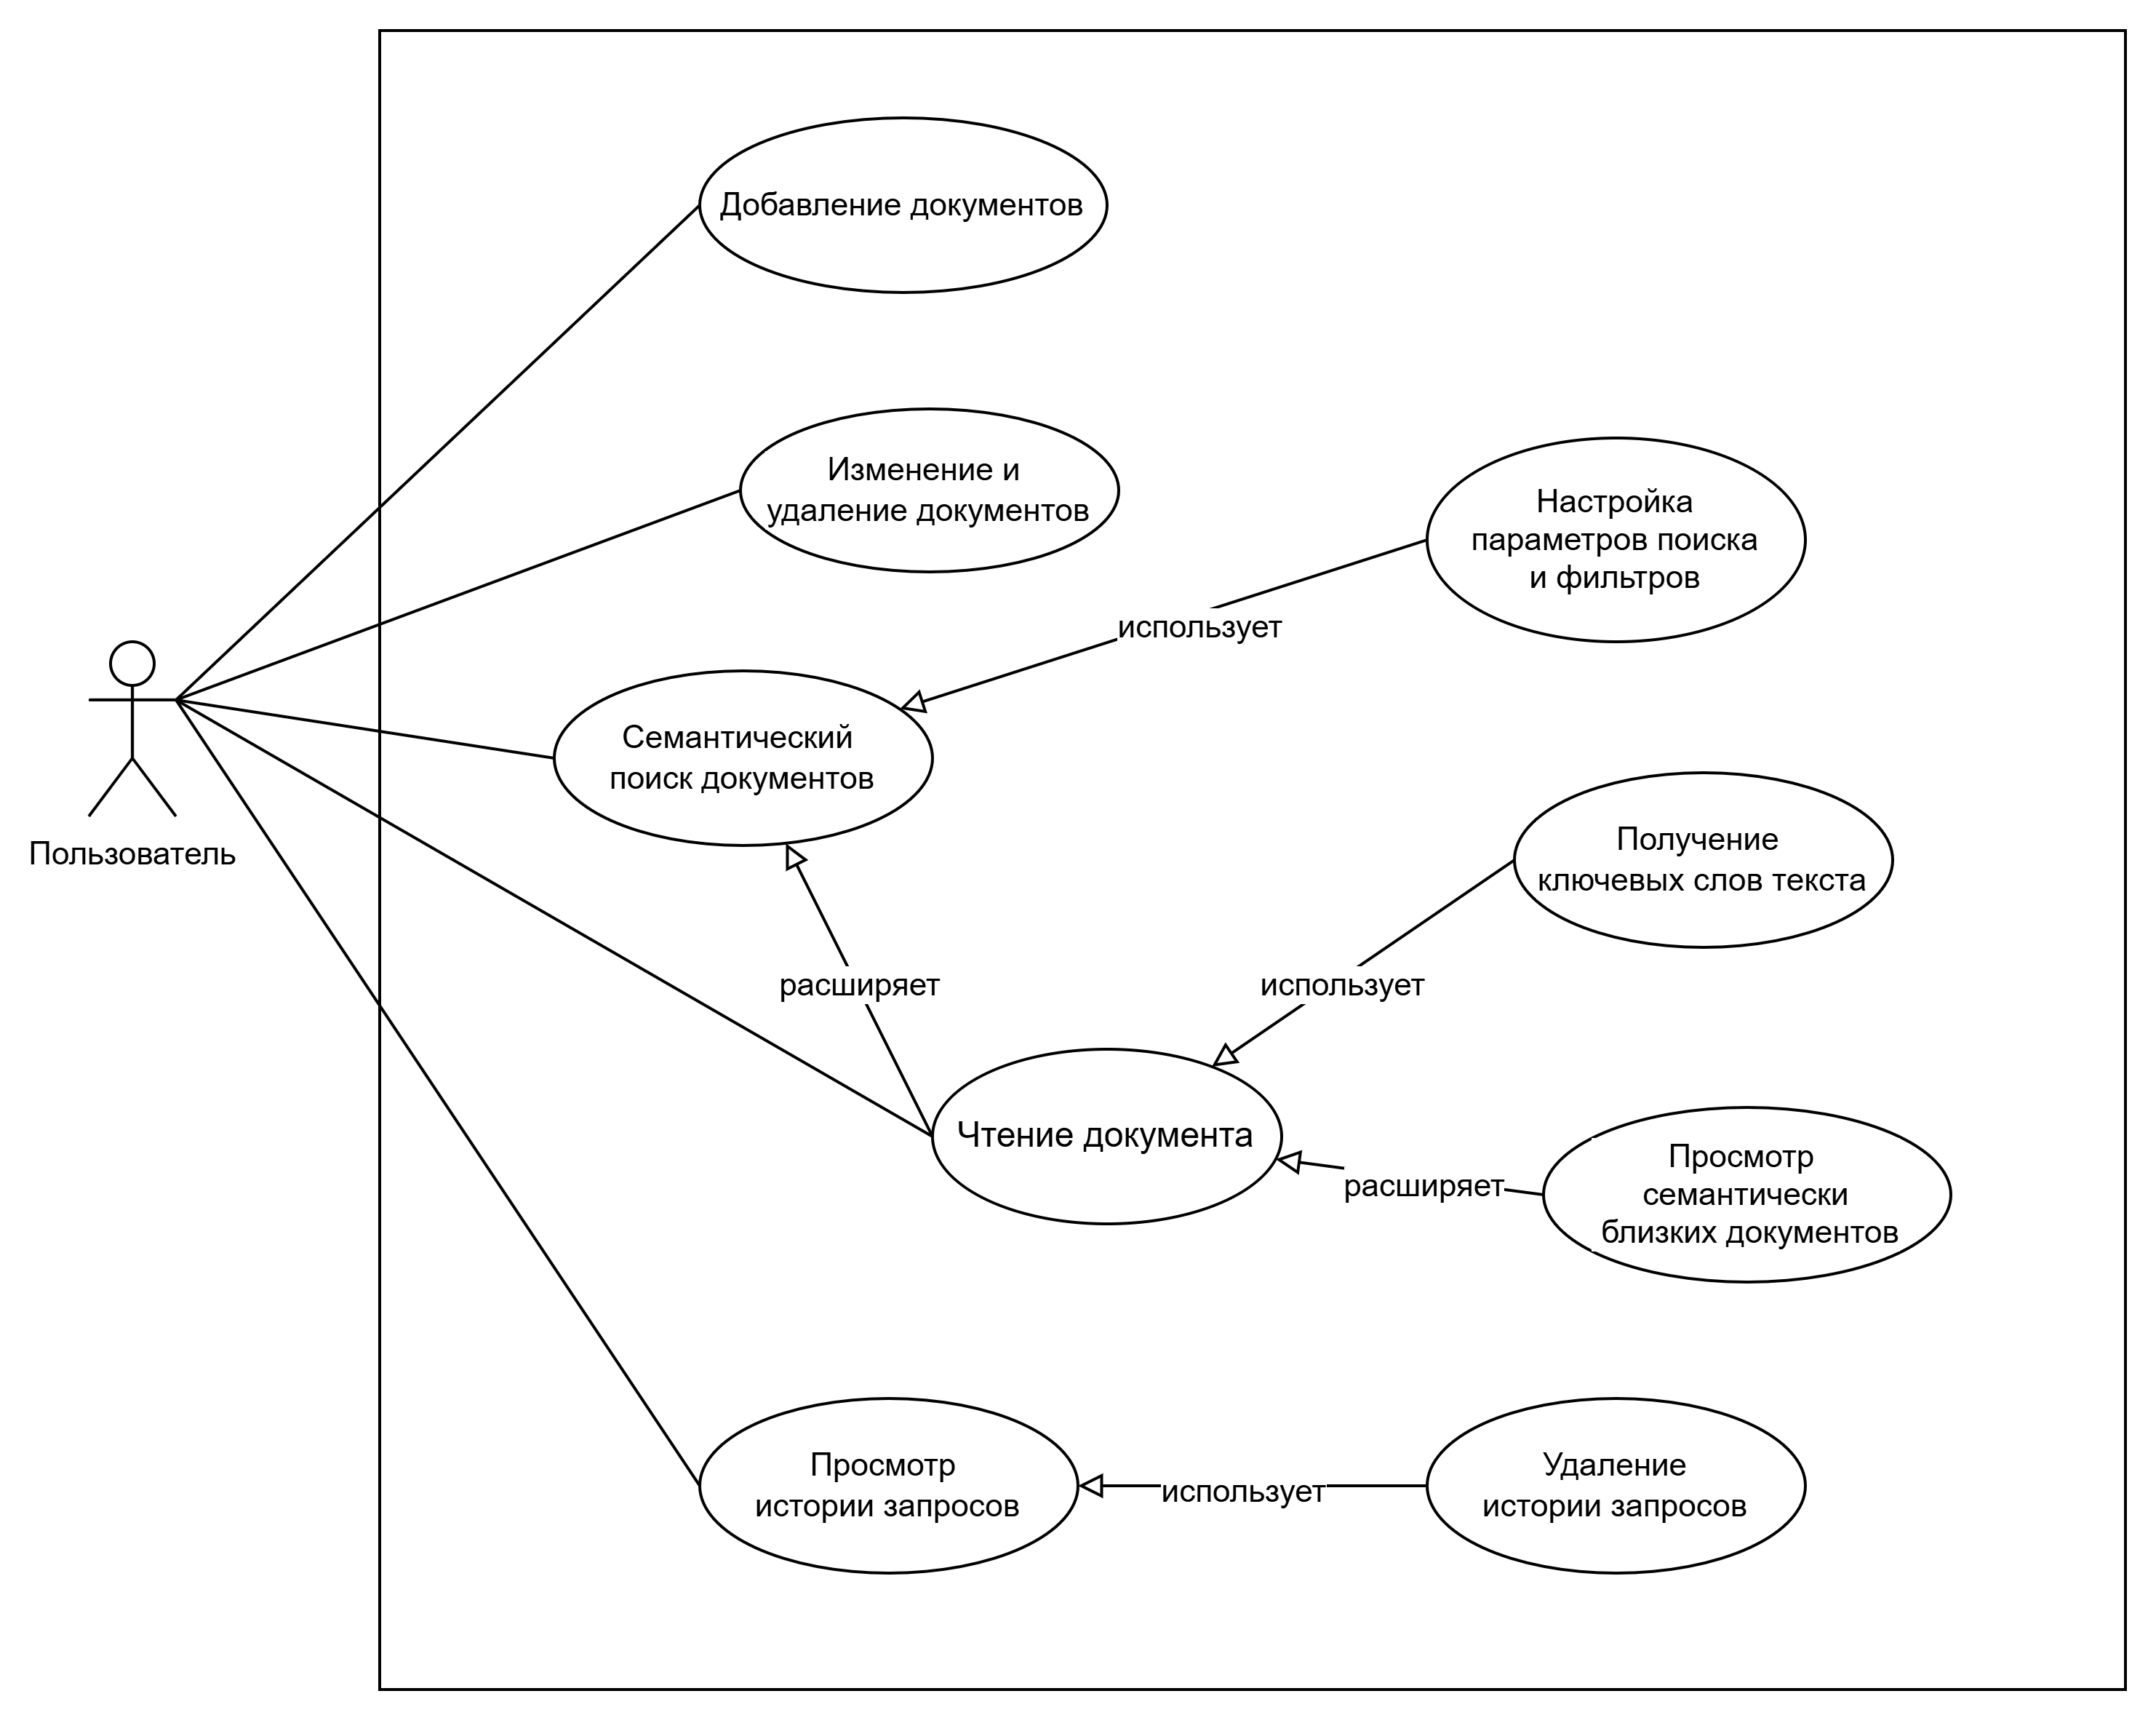
Рисунок 1 — Диаграмма вариантов использования
1.3 Разработка концептуальной модели предметной области
При анализе предметной области и технического задания были выявлены следующие основные объекты:
- документ;
- индекс;
- запрос;
- результат поиска;
- форма для чтения текста;
- ключевое слово;
- история запросов.
На их основе была построена концептуальная модель предметной области, показанная на рисунке 2.
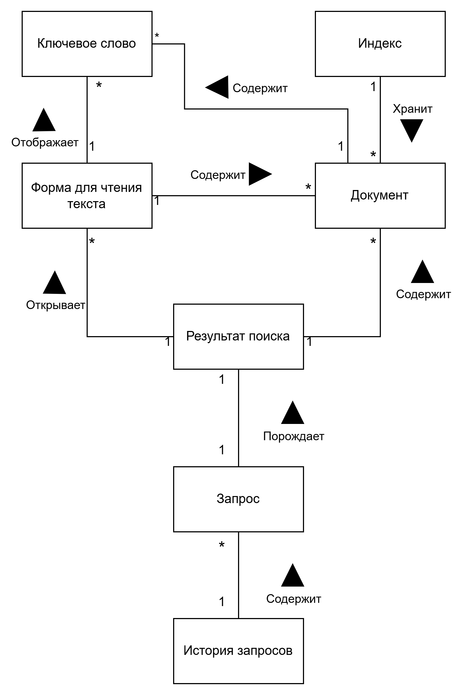

Рисунок 2 — Концептуальная модель предметной области

1.4 Выбор методов решения задачи и разработка основных алгоритмов предметной области
Реализация главной задачи приложения — семантический поиск — выполнена при помощи алгоритма векторизации текста, сравнении вектора запроса с векторами документов и поиска наиболее близких.
Для реализации полноценного семантического поиска были разработаны алгоритмы предобработки текста, векторизации и вычисления схожести векторов текста.
Алгоритм обработки текста перед векторизацией включает в себя удаление из текста лишних символов, удаление предлогов и стемминг (удаление окончаний) слов.
Схема алгоритма предобработки текста представлена на рисунке 3.
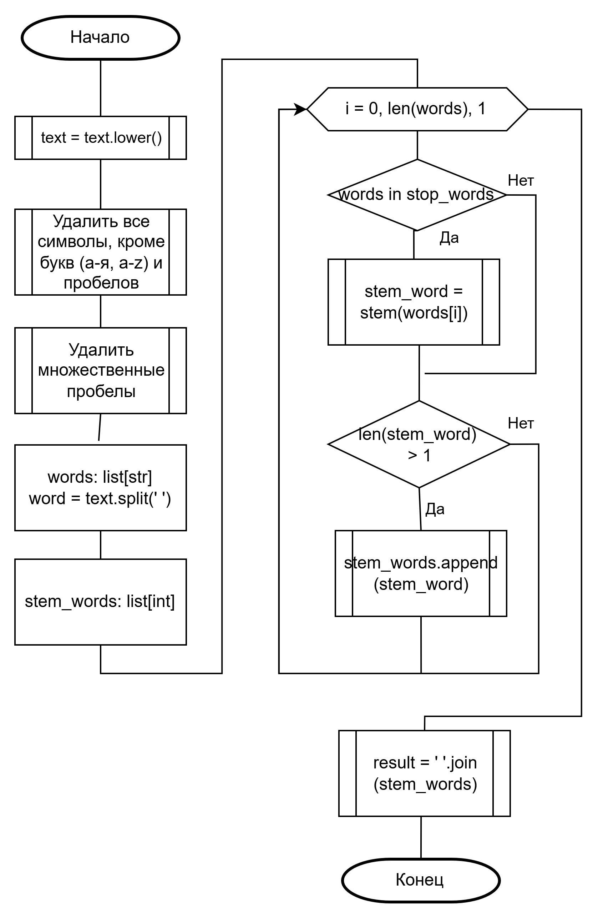

Рисунок 3 — Схема алгоритма предобработки текста
Для сравнения семантической близости используется векторизация текста. Векторизация текста — это процесс преобразования текстовых данных в числовые векторы, которые могут быть обработаны математическими алгоритмами. В программной системе векторизация реализована на основе TF-IDF (Term Frequency-Inverse Document Frequency)
TF (Term Frecuency) – мера важности слова в пределах одного документа, рассчитываемая по формуле: TF = 1 + log(word_frequency), где word_frequency – частота слова в документе.
IDF (Inverce Document Frequency) – мера важности слова во всей коллекции документов, рассчитываемая по формуле IDF = log(N + 1) / (word_frequency + 1)) + 1, где N – общее количество документов в системе, word_frequency – частота слова в данном документе.
TF-IDF – итоговая мера, равная произведению TF и IDF.
Для хранения частоты каждого слова во всех документах в системе используется индекс — словарь, где ключом является слово, а значением — его частота. Индекс хранится в формате json в базе знаний системы и обновляется при каждом добавлении, удалении или изменении любого документа.
Метод TF-IDF был выбран за счет оптимального баланса между эффективностью и простотой реализации. Он автоматически выделяет ключевые слова, подавляя шумовые элементы, и при этом не требует алгоритмов машинного обучения, чего требуют большинство альтернативных алгоритмов. Сложность получившегося алгоритма векторизации по времени и по памяти составляет O(n), где n – количество уникальных слов во всех документах, содержащихся в системе.
Схема алгоритма расчета вектора для текста представлена на рисунке 4.
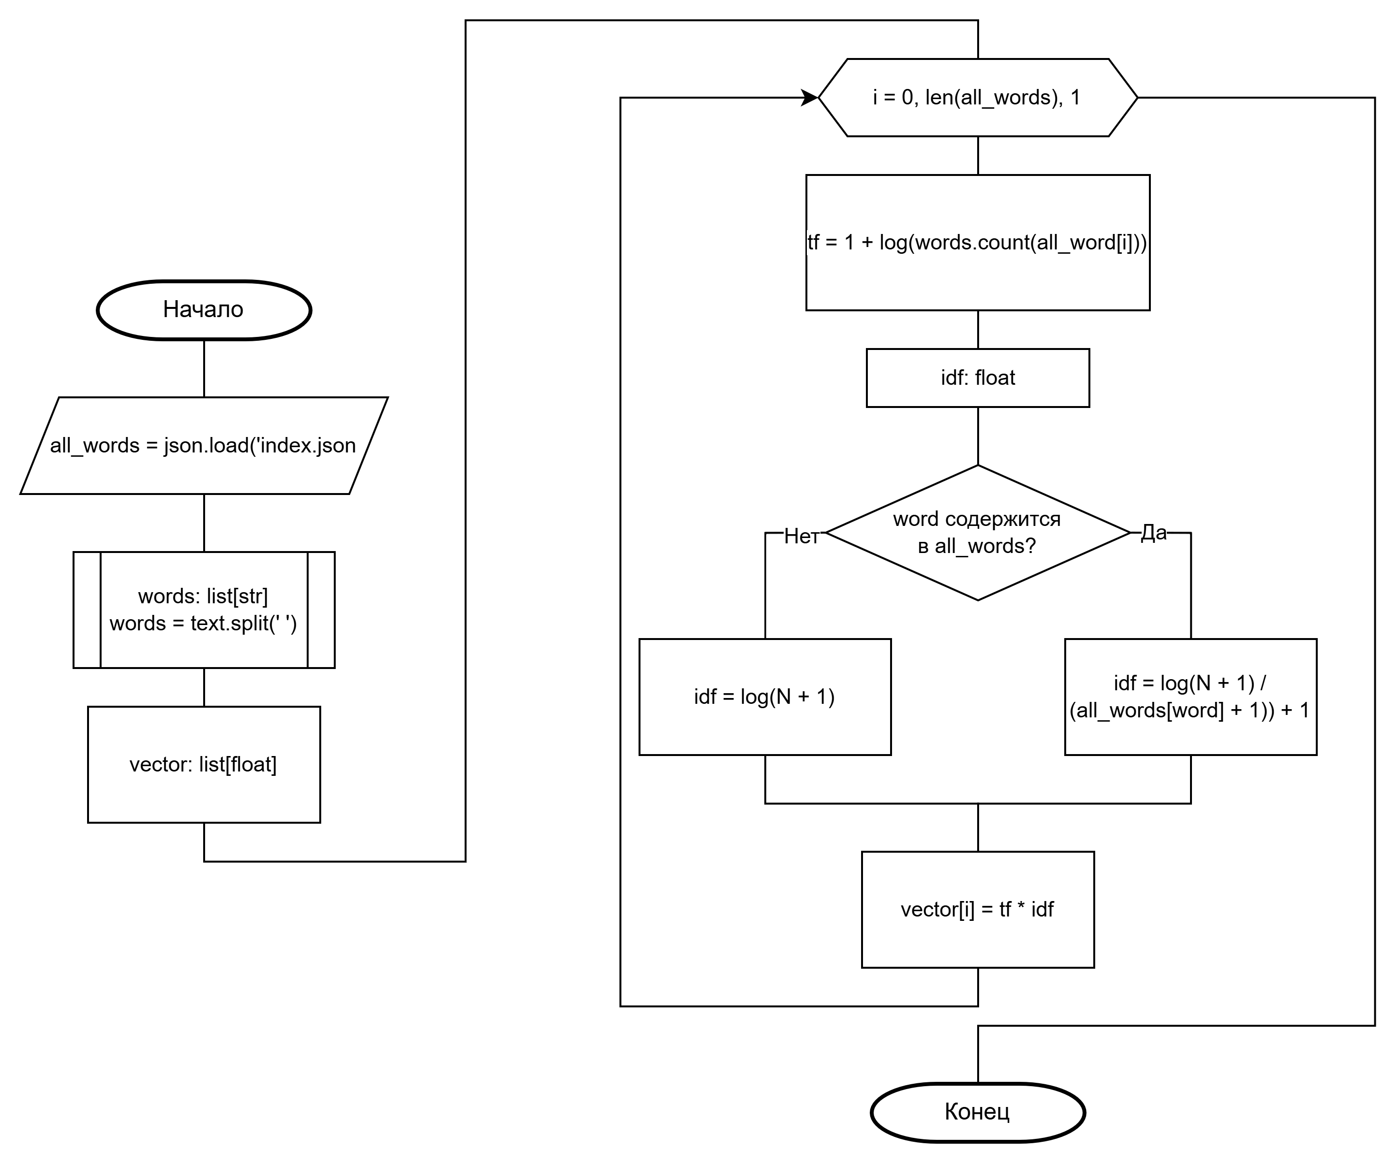

Рисунок 4 — схема алгоритма векторизации текста
Вектор каждого документа так же хранится в базе знаний системы. Для оптимизации памяти в системе хранится словарь, где ключом является позиция слова в индексе, а значением — параметр tf-idf. Такая реализация позволяет не хранить огромные разреженные векторы в системе.
Для сравнения двух векторов используется косинусное сходство. Коэффициент схожести рассчитывается по формуле A * B / (|| A || * || B ||), где A и B – векторы, A * B – скалярное произведение векторов, || A || и || B || - евклидовы нормы векторов.

2. Проектирование структуры и компонентов программного продукта
2.1 Разработка интерфейса пользователя
2.1.1 Построение графа состояний интерфейса
Для создания приложения был выбран тип интерфейса со свободной навигацией. Диаграмма состояний интерфейса представлена на рисунке 5.
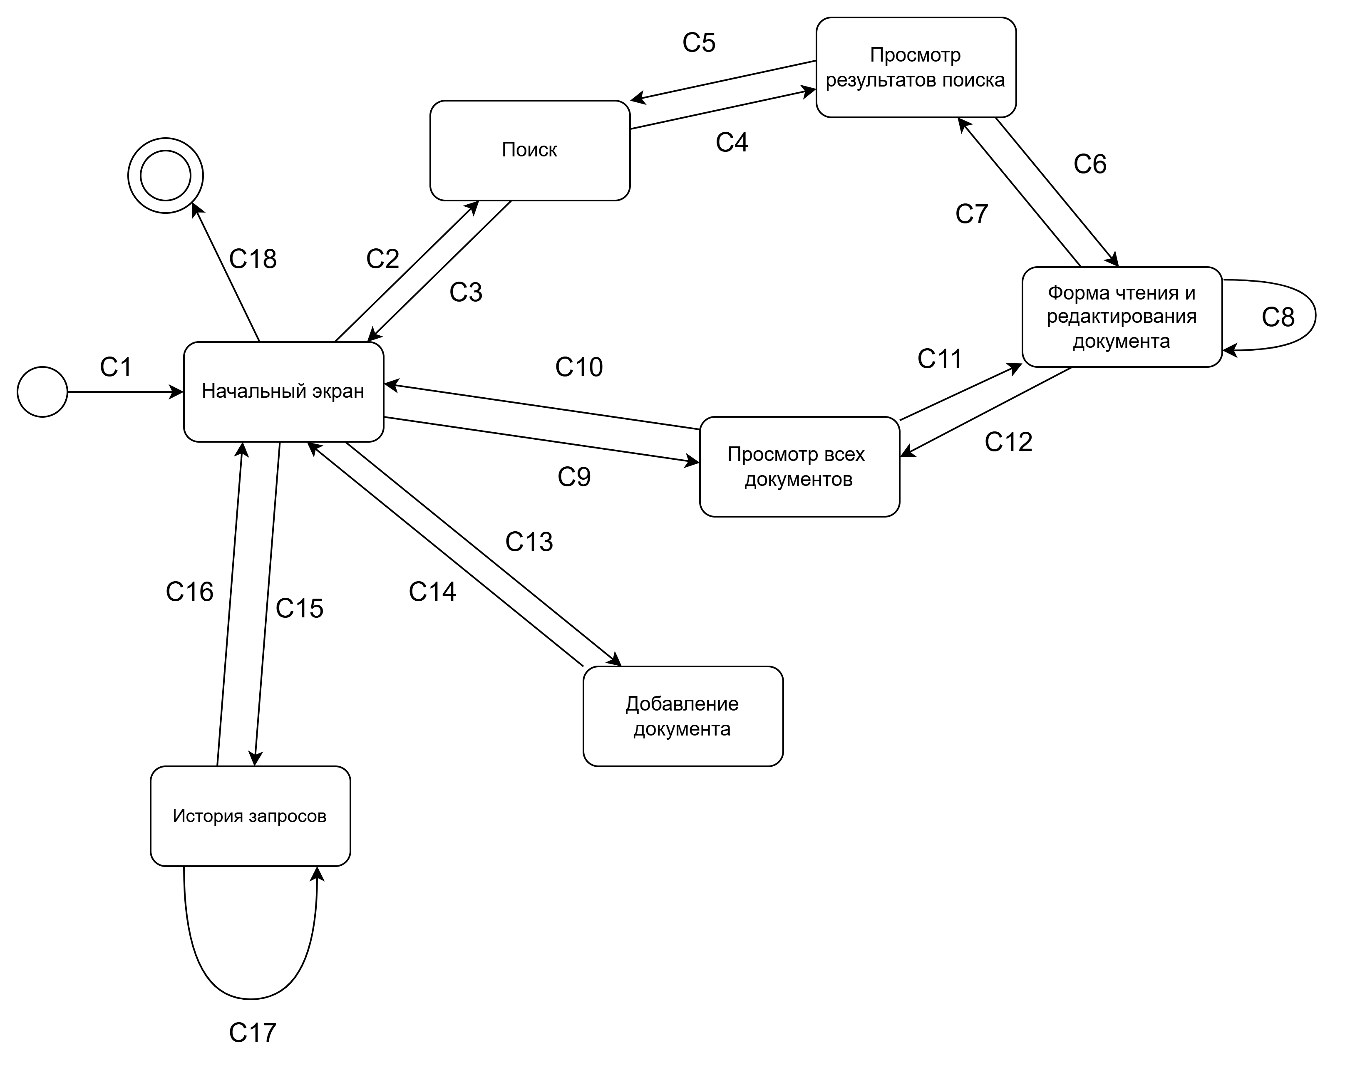
Рисунок 5 — Диаграмма состояний интерфейса
На диаграмме состояний интерфейса показаны следующие события:
С1 — активация начального окна при запуске приложения
С2 — переход в окно поиска при нажатии кнопки «Поиск»
С3 — возвращение в начальное окно из окна поиска при нажатии кнопки «Закрыть»
С4 — ввод поискового запроса и нажатие кнопки «Найти»
С5 — очистка поискового запроса
С6 — открытие одного из файлов в окне для просмотра результатов поиска и переход в окно для чтения и редактирования документа
С7 — нажатие кнопки «Назад» или «Удалить» и возврат в окно для просмотра результатов поиска
С8 — нажатие кнопки «Сохранить» в форме для чтения и редактирования файла
С9 — переход в окно просмотра всех документов в системе при нажатии кнопки «Документы» в начальном окне
С10 — возвращение в начальное окно из окна просмотра всех документов при нажатии кнопки «Закрыть»
С11 — открытие одного из файлов в окне для просмотра всех документов и переход в окно для чтения и редактирования документа
С12 - нажатие кнопки «Назад» или «Удалить» и возврат в окно для просмотра всех документов
С13 - переход в окно добавления нового документа в системе при нажатии кнопки «Добавить» в начальном окне
С14 — нажатие кнопки «Назад» или «Сохранить» и возврат в начальное окно
С15 - переход в окно просмотра истории запросов в системе при нажатии кнопки «История» в начальном окне
С16 — нажатие кнопки «Назад» и возврат в начальное окно
С17 — очистка истории запросов при нажатии кнопки «Очистить»

2.1.2 Разработка форм интерфейса
Был реализован интуитивно понятный для пользователя интерфейс. Разработанные формы интерфейса представлены на рисунках 6-10.
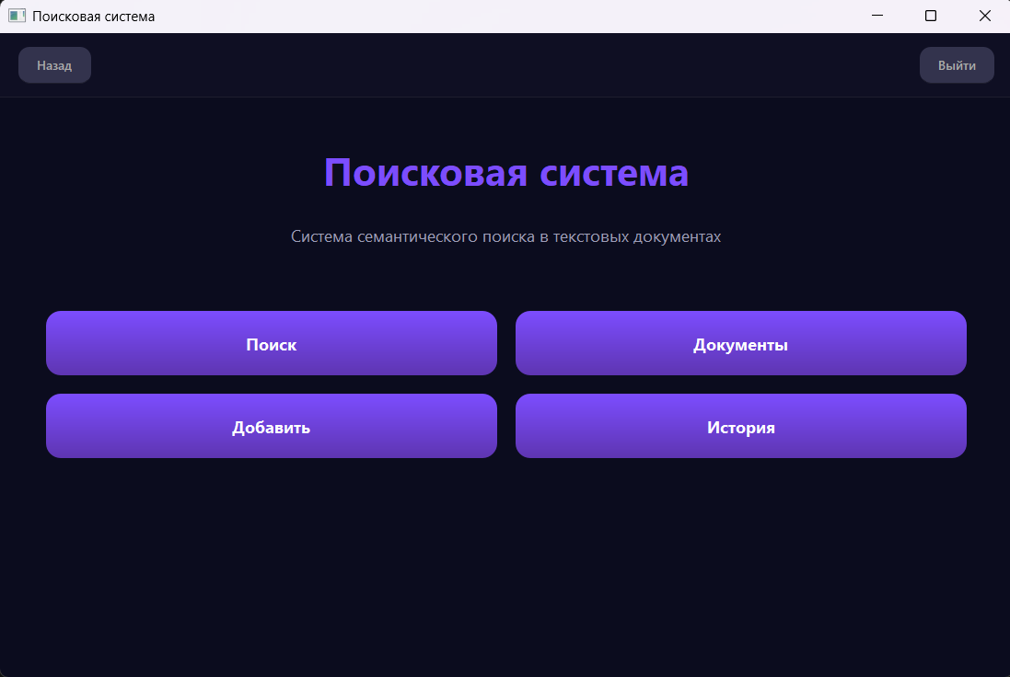

Рисунок 6 — Начальный экран приложения
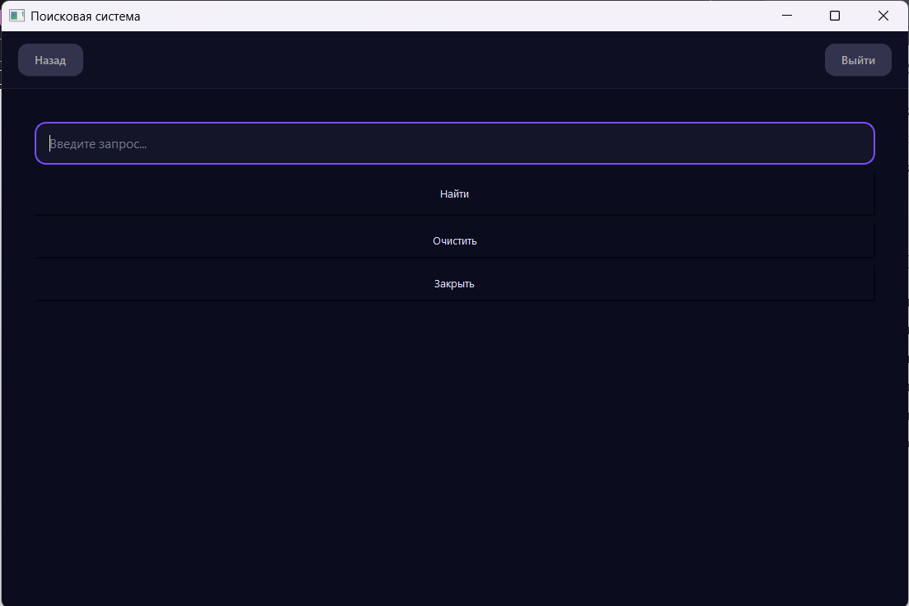

Рисунок 7 — Окно поиска
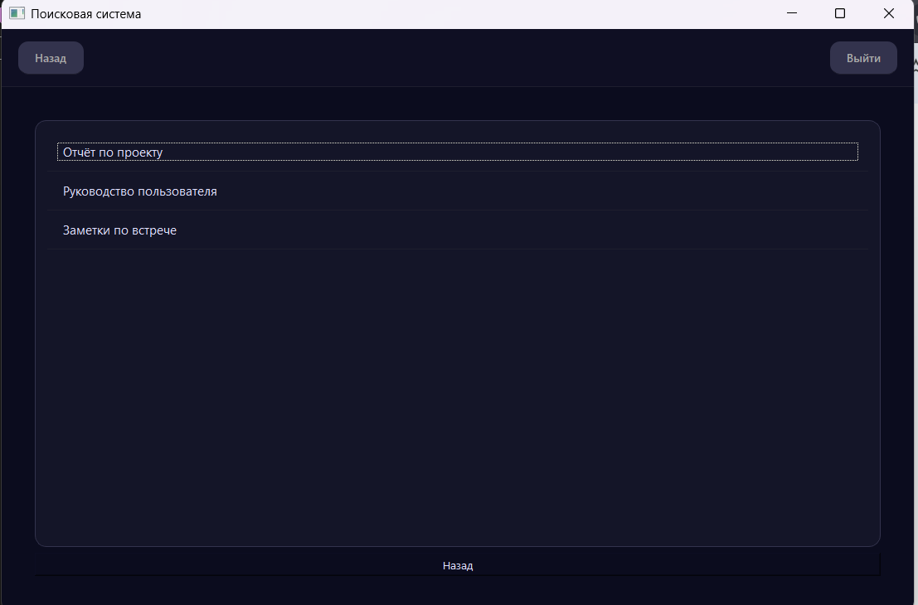

Рисунок 8 — Окно просмотра результатов поиска

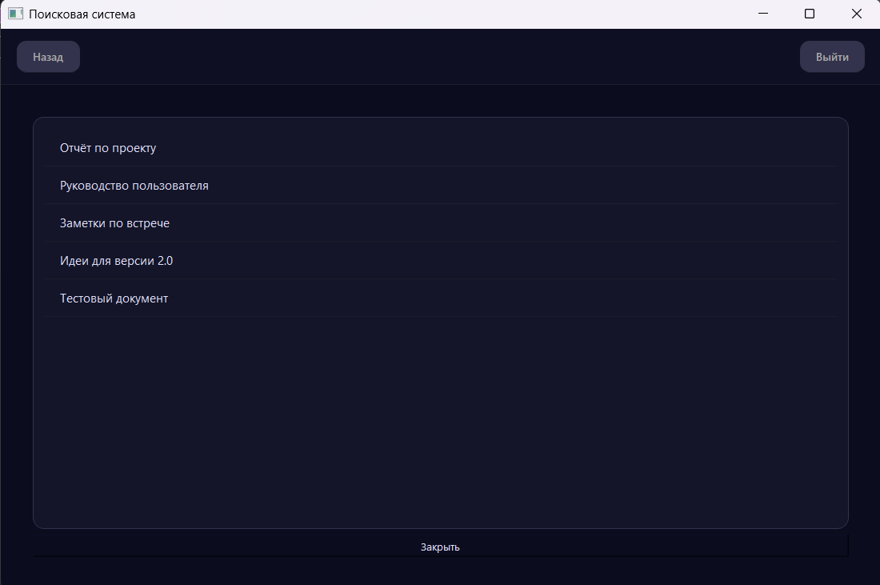

Рисунок 9 — Окно просмотра всех документов

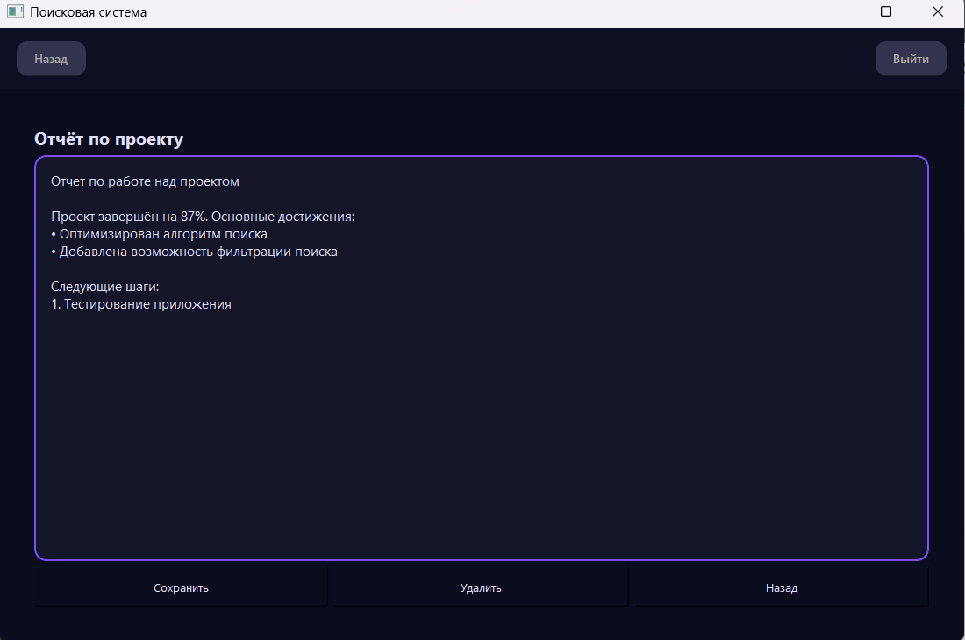

Рисунок 10 — Окно чтения и редактирования документа

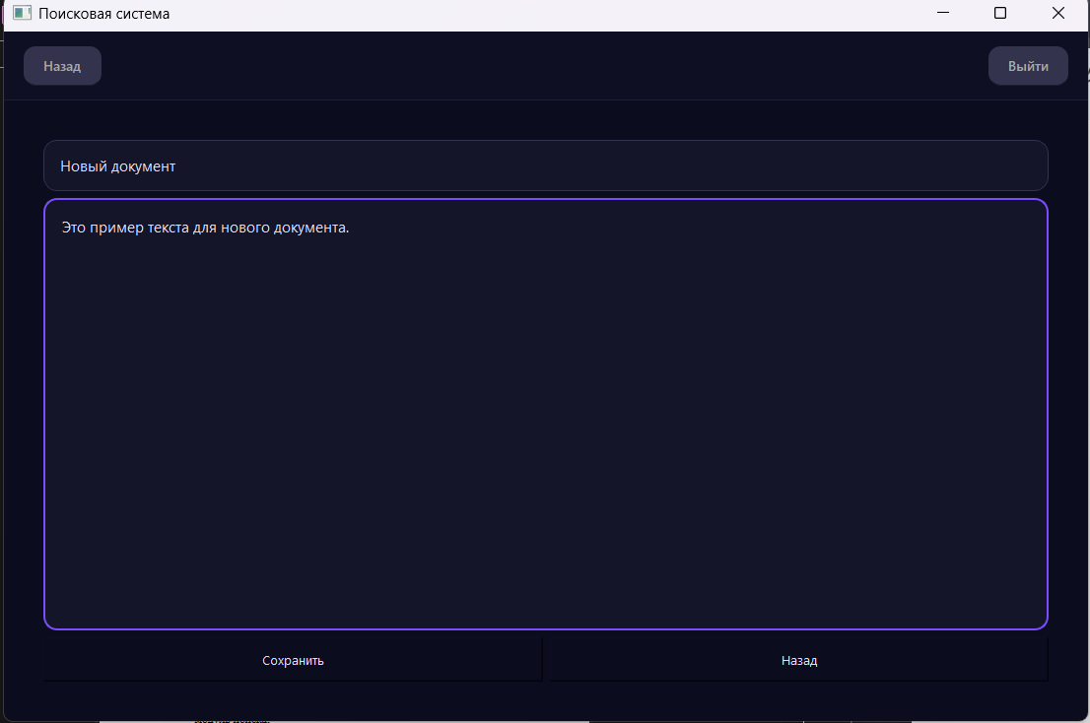

Рисунок 11 — Окно добавления нового документа

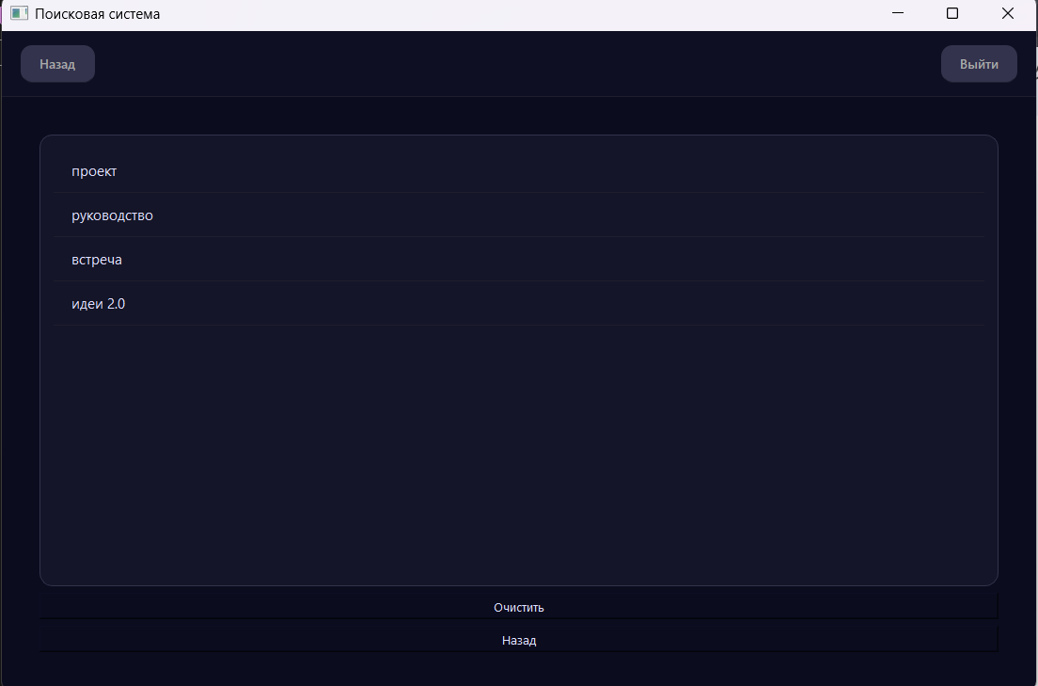

Рисунок 12 — Окно просмотра истории запросов

2.2 Разработка структурной схемы программного продукта
На основе анализа технического задания в разрабатываемом приложении выявлено 3 основных модуля:
- модуль поиска;
- модуль управления документами;
- модуль предобработки текста.
Так же в программном продукте присутствуют пользовательский интерфейс и база знаний, в которой хранятся текстовые документы.

Структурная схема показана на рисунке 13.
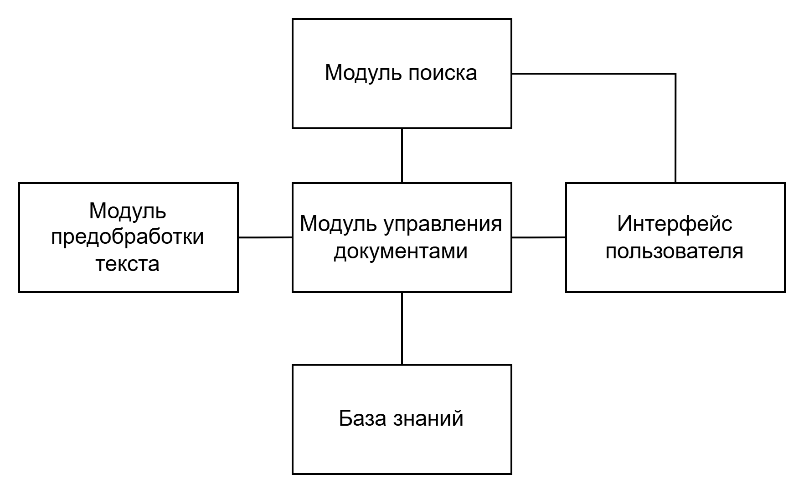
Рисунок 13 — Структурная схема программного продукта

